Tegningsaftale 2018 – Racing Club Fyn

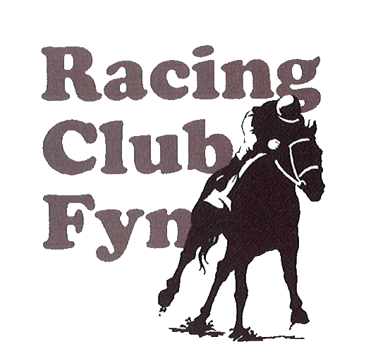
Undertegnede:
Navn
Adresse
Postnr. |  | By
Telefon |  | E-mail

___ Sæt x hvis du ønsker intro-mappe fremsendt.

Pris pr. anpart Kun 500,-
Den underskrevne
tegningsaftale sendes til:

Linda Hansen
Trøstruplundvej 30
5210 Odense NV
Mrk. Racing Club Fyn

Undertegnede tegner hermed: _____ stk. anparter á kr. 500,-

Årskort kan afhentes på banens kontor efter nærmere aftale:

___ Bankoverførsel til konto 5772 6892785749.
(antal anparter x 500,- kr.)

___ Opkrævning fremsendes via DTC (Dansk Travsports Centralforbund).
Når indbetalingen er registreret, fremsendes årskort

________, den ______ 2018 __________________________________ Anpartstegners underskrift

